УДК 621.09

Исследование показателей позиционирования привода подач металлорежущего станка

Хабиров Вадим Ринатович

Аспирант 2 курса
кафедра станков
Московский государственный технологический университет «Станкин»

Научный руководитель: Ф.С.Сабиров
доктор технических наук, профессор кафедры станков

На траекторию рабочего органа станка влияют его динамические характеристики, которые зависят от конструкции станка [1]. Предполагается, что анализ реальной траектории позволяет определить динамические характеристики станка и сравнить их с эталонными значениями для данного типа станков. Это позволяет сделать вывод о текущем состоянии станка.
Для анализа состояния станка предлагается проведение исследований перемещения рабочего органа по прямоугольной траектории. Запись траекторий осуществлялась с помощью устройства Heidenhain KGM 182 [2]. Исследуемый станок RBT 6040 представляет собой портально-фрезерный станок с неподвижным порталом и подвижным по оси Y столом. Шпиндель перемещается по оси X и Z. Станина представляет собой полимербетонное тело с металлическими закладными, на которые устанавливаются шариковые направляющие.
В рамках эксперимента были записаны перемещения рабочего органа исследуемого станка по траектории представлена на рисунке 1а. Траектория представляет собой прямоугольник со сторонами 80 мм и 100 мм по осям X и Y соответственно. Были записаны перемещения рабочего органа с различными скоростями подач.

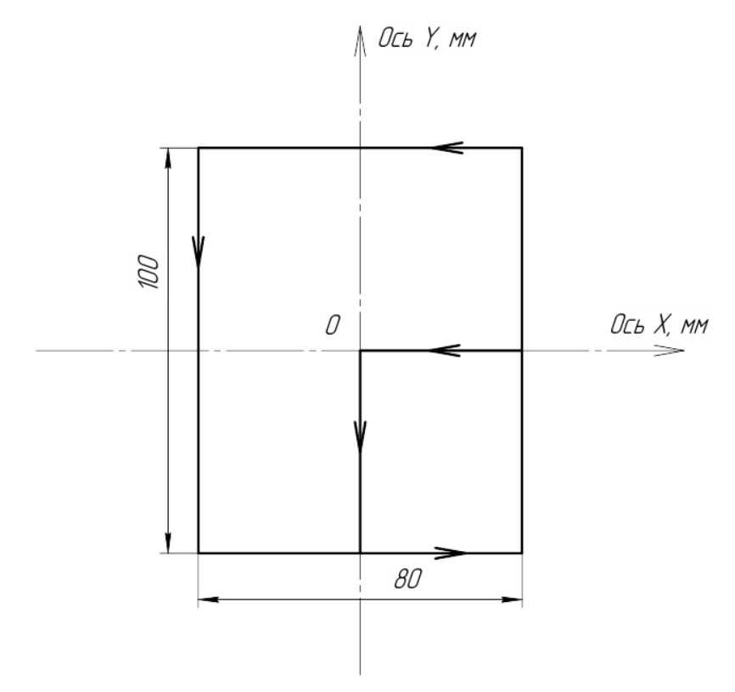 | 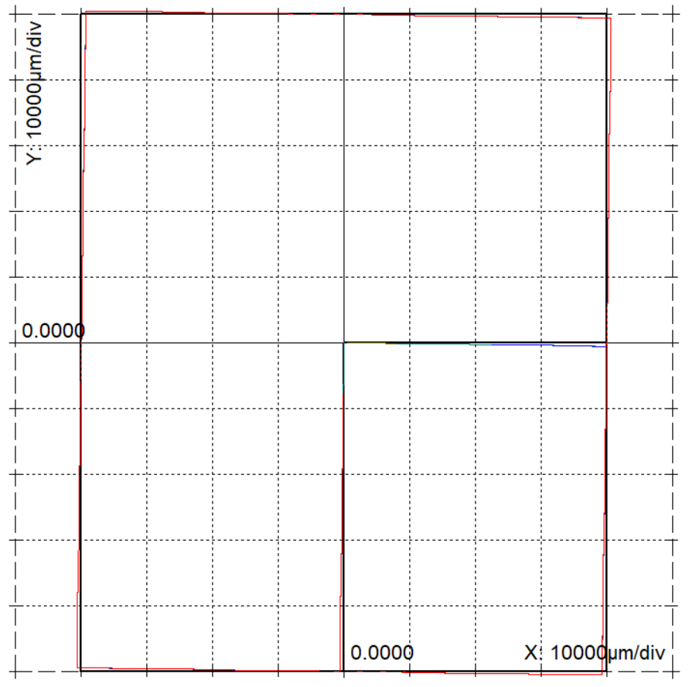 | 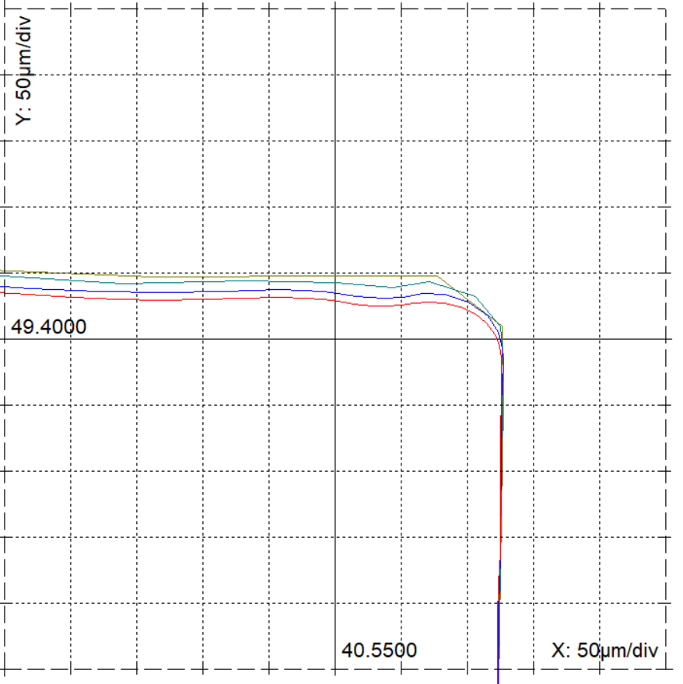
А | Б | В
Рисунок 1 – а) схема исследуемой траектории, б) Исследуемая траектория рабочего органа, в) Траектория при смене направления на 90 градусов при разных скоростях подачи от 1000 до 6000 мм/мин.

Для дальнейших исследований выбрана траектория при скорости 6000 мм/мин, как наиболее показательная. Для упрощения автоматизации анализа выбраны отрезки длиной около 70 мм после каждой смены направления на 90 градусов [3]. Для выбранных отрезков подробно рассмотрено отклонение полученной траектории от заданной, показано на рисунке 2а. На графиках показаны отклонения по осям перпендикулярным осям движения [4].
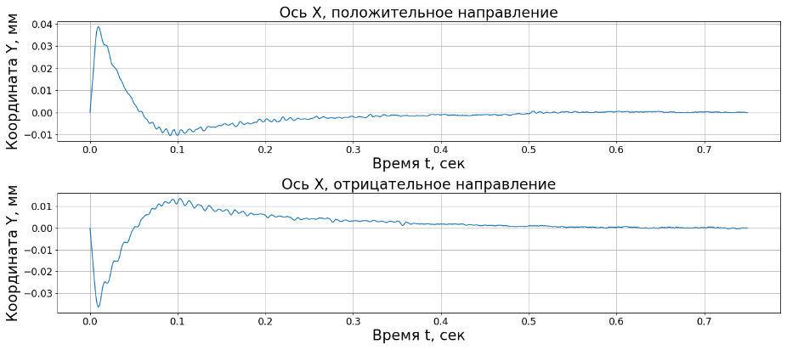  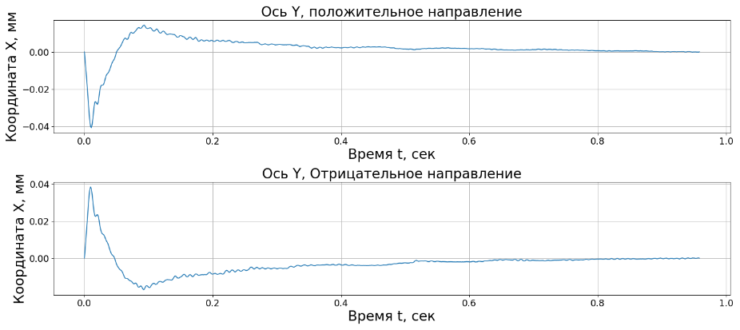 | 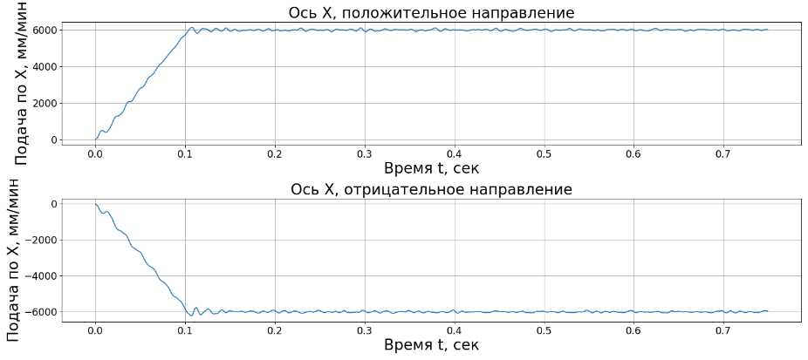  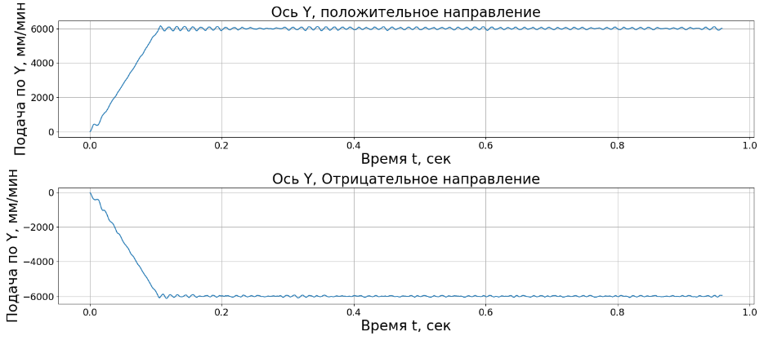
А | Б

Рисунок 2 – А) отклонение рабочего органа от заданной траектории. Б) Графики зависимости подач рабочего органа в оси направления движения от времени.

По форме графиков можно определить зоны выхода рабочего органа на рабочую траекторию, зону рабочего хода. По всей длине выбранных отрезков прослеживаются колебания рабочего органа. Проанализируем колебания на данных графиках. При движении по оси Х в обоих направлениях выделены частоты: 373 Гц, 446 Гц, 755 Гц, 1240 Гц и 1519 Гц. При движении по оси Y в обоих направлениях выделены частоты 366 Гц, 465 Гц, 766 Гц, 1030 Гц, 1797 Гц.
Проанализируем траекторию перемещения рабочего органа в направлении оси движения. Для анализа траектории проведем дифференцирование полученных графиков для получения зависимости скорости подачи от времени представлены на рисунке 3. На данных графиках более выражены участки разгона до рабочей подачи и рабочий ход.
Анализируя форму графиков можно определить колебания по всему отрезку на обоих осях и направлениях движения. Анализируя зону разгона, по оси X более выражены колебания роста скорости подачи, чем по оси Y. Однако, если отсечь зону разгона рабочего органа, можно, также, заметить, что по оси X колебания более выражены и имеют большую амплитуду чем по оси Y.
Исходя из анализа формы данных графиков можно сделать вывод, что динамика привода по оси X хуже чем по оси Y [5]. Это подтверждается конструкцией станка, так как по оси Y перемещается только стол, а по оси X перемещается привод оси Z и шпиндель. Для улучшения динамики станка по оси X предлагается увеличение мощности привода и уменьшение перемещаемой массы.
Сравнивая частоты полученные с помощью частотного анализа графиков зависимости скорости подачи от времени на участке после выхода на целевую подачу и собственных частот динамической системы станка. Можно сделать вывод о целесообразности данного метода анализа состояния станка. В дальнейшем планируется дальнейшее проведение экспериментов на различных станках для подтверждения гипотезы.

Литература
1. ГОСТ 30544–97. Станки металлорежущие. Методы проверки точности и постоянства отработки круговой траектории. - М.: Изд-во стандартов, 2001 – 6 с.
2. Heidenhain KGM 200 series grid encoders. url: https://www.heidenhain.com/products
3. Du Z. C., Lv C. F., Hong M. S. Research on error modelling and identification of 3 axis NC machine tools based on cross grid encoder measurement //Journal of Physics: Conference Series. – IOP Publishing, 2006. – Т. 48. – №. 1. – С. 91.
4. Сабиров Ф.С., Савинов С.Ю. Диагностика и контроль точности приводов подач многокоординатных металлорежущих станков с ЧПУ // Измерительная техника. 2011, № 8, с. 20-22.
5. Sabirov F.S., Savinov S.Yu. Diagnostics and control of the accuracy of axis drives for automatically controlled multicoordinate metal cutting machines // Measurement Techniques, Springer New York.Vol. 54, No 8, 2011, p. 879-682

